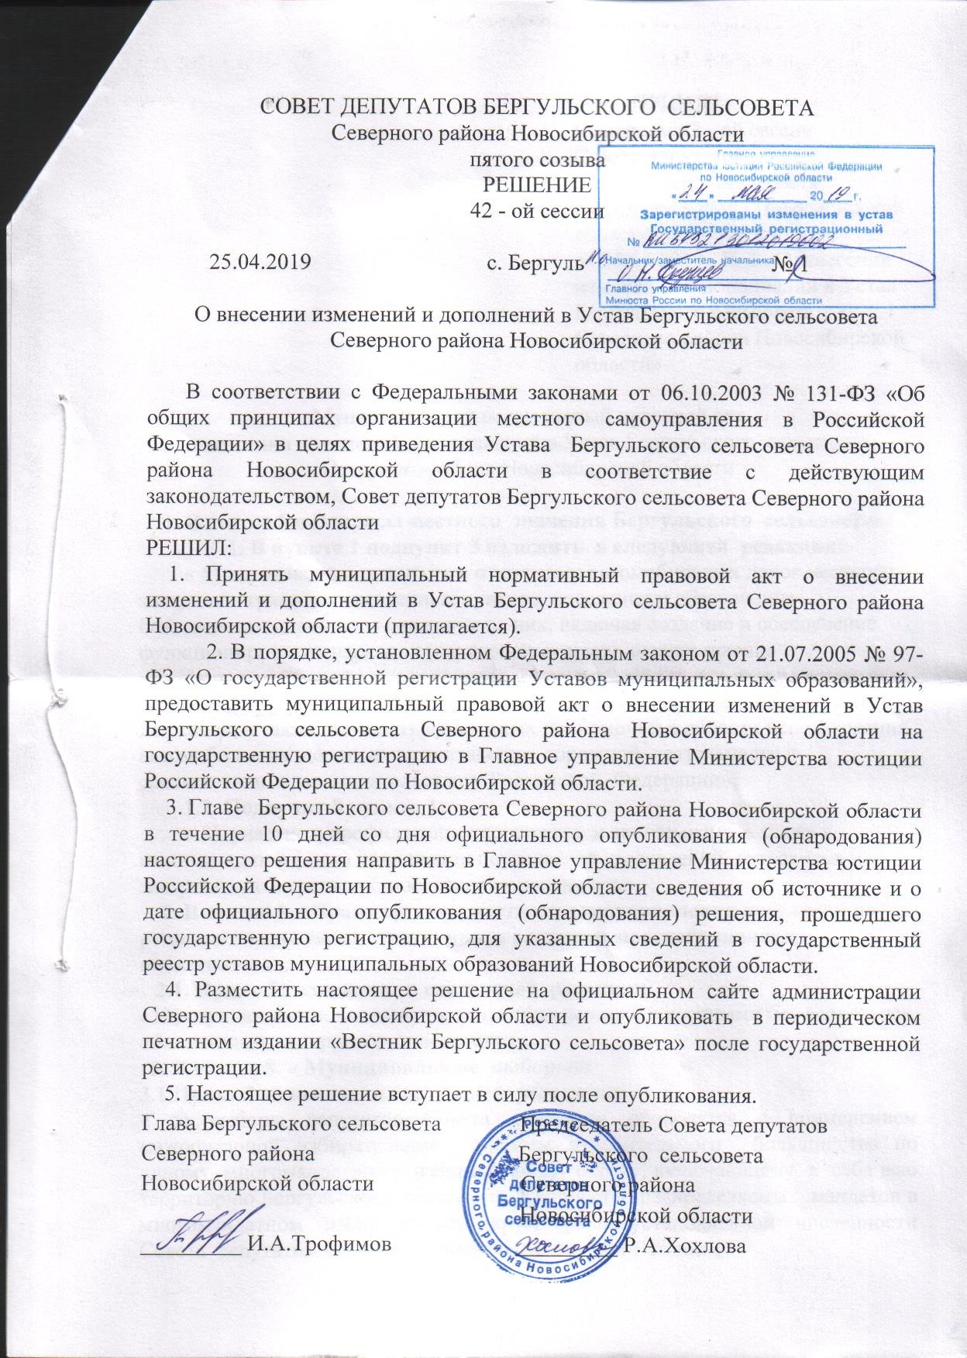

ПРИНЯТ

Решением 42 - ой сессии

Совета депутатов

Бергульского сельсовета

Северного района Новосибирской области

от 25.04.2019 № 1 «О внесении изменений и дополнений в Устав Бергульского сельсовета Северного района Новосибирской области»

Муниципальный нормативный правовой акт

о внесении изменений и дополнений в Устав Бергульского сельсовета

Северного района Новосибирской области

1. **В статье 5 « Вопросы местного значения Бергульского сельсовета»:**

**1.1. В пункте 1 подпункт 5 изложить в следующей редакции:**

« 5) дорожная деятельность в отношении автомобильных дорог местного значения в границах населенных пунктов поселения и обеспечение безопасности дорожного движения на них, включая создание и обеспечение функционирования парковок (парковочных мест), осуществление муниципального контроля за сохранностью автомобильных дорог местного значения в границах населенных пунктов поселения, организация дорожного движения, а также осуществление иных полномочий в области использования автомобильных дорог и осуществления дорожной деятельности в соответствии с законодательством Российской Федерации»;

**1.2. Подпункт 8 пункта 1:**

« 8) участие в профилактике терроризма и экстремизма, а также в минимизации и ( или) ликвидации последствий проявлений терроризма и экстремизма в границах поселения» - исключить.

**2. В статье 6. «Права органов местного самоуправления поселения на решение вопросов, не отнесённых к вопросам местного значения поселения»:**

**2.1. Пункт 13 изложить в следующей редакции:**

«13) осуществление деятельности по обращению с животными без владельцев, обитающими на территории поселения».

**3. В статье 8. « Муниципальные выборы»:**

**3.1.Пункт 5 изложить в следующей редакции:**

« 5) выборы депутатов Совета депутатов проводятся с применением мажоритарной избирательной системы относительного большинства по одному многомандатному избирательному округу, включающему в себя всю территорию Бергульского сельсовета. Количество распределяемых мандатов в многомандатном избирательном округе равно установленной численности Совета депутатов. Каждый избиратель имеет один голос»;

**4.Статью 17 . Другие формы непосредственного участия населения в осуществлении местного самоуправления»:**

**4.1. дополнить статьей 17.1. следующего содержания:**

**« Статья 17.1. Староста сельского населенного пункта».**

1. Для организации взаимодействия органов местного самоуправления и жителей сельского населенного пункта при решении вопросов местного значения в сельском населенном пункте, входящем в состав Бергульского сельсовета Северного района Новосибирской области, может назначаться староста сельского населенного пункта.

2. Староста сельского населенного пункта, входящего в состав Бергульского сельсовета Северного района Новосибирской области назначается Советом депутатов, по представлению собрания граждан сельского населенного пункта из числа лиц, проживающих на территории данного сельского населенного пункта и обладающих активным избирательным правом.

Срок полномочий старосты сельского населенного пункта пять лет. Количество сроков, в течение которых одно и то же лицо может исполнять функции сельского старосты, не ограничивается.

3. Полномочия, права, гарантии деятельности и иные вопросы статуса старосты сельского населенного пункта устанавливаются в положении о старосте сельского населенного пункта, утверждаемом решением Совета депутатов Бергульского сельсовета Северного района Новосибирской области, в соответствии с Федеральным законом от 06.10.2003 № 131- ФЗ « Об общих принципах организации местного самоуправления в Российской Федерации» и законами Новосибирской области».

5**. В Статье 19. «Полномочия Совета депутатов»**

5**.1. В пункте 1 добавить подпункт 25 следующего содержания:**

« 25) по представлению собрания граждан сельского населенного пункта, входящего в состав Бергульского сельсовета Северного района Новосибирской области, назначает старосту сельского населенного пункта»;

6**. В статье 32. «Полномочия администрации»:**

**6.1.Пункт 6 изложить в следующей редакции:**

« 6) дорожная деятельность в отношении автомобильных дорог местного значения в границах населенных пунктов поселения и обеспечение безопасности дорожного движения на них, включая создание и обеспечение функционирования парковок (парковочных мест), осуществление муниципального контроля за сохранностью автомобильных дорог местного значения в границах населенных пунктов поселения, организация дорожного движения, а также осуществление иных полномочий в области использования автомобильных дорог и осуществления дорожной деятельности в соответствии с законодательством Российской Федерации»;

**6.2. Пункт 38**

« 38**)** участие в профилактике терроризма и экстремизма, а также в минимизации и ( или) ликвидации последствий проявлений терроризма и экстремизма в границах поселения» - исключить.

**6.3. Пункт 63.1 изложить в следующей редакции:**

«63.1) осуществление деятельности по обращению с животными без владельцев, обитающими на территории поселения»;

7**.В статье 33. « Избирательная комиссия Бергульского сельсовета Северного района Новосибирской области»:**

**7.1. часть 3 дополнить абзацем следующего содержания:**

« Полномочия избирательной комиссии муниципального образования могут возлагаться на территориальную избирательную комиссию или на участковую избирательную комиссию, действующую в границах муниципального образования»

7**.2. пункт « в» части 5 изложить в следующей редакции:**

«в) если полномочия территориальной избирательной комиссии возложены на избирательную комиссию Северного района, члены избирательной комиссии Бергульского сельсовета назначаются на основе предложения избирательной комиссии Северного района»;

**8. Статью 44. Внесение изменений и дополнений в Устав:**

**8.1. дополнить пунктом 6 следующего содержания:**

« 6) Изложение Устава муниципального образования в новой редакции муниципальным правовым актом о внесении изменений и дополнений в устав муниципального образования не допускается. В этом случае принимается новый устав муниципального образования, а ранее действующий устав муниципального образования и муниципальные правовые акты о внесении в него изменений и дополнений признаются утратившим силу со дня вступления в силу нового устава муниципального образования»

Глава Бергульского сельсовета Председатель Совета депутатов

Северного района Бергульского сельсовета

Новосибирской области Северного района

Новосибирской области

____________ И.А.Трофимов _________ Р.А.Хохлова